绝密★考试结束前
2020年1月浙江省普通高校招生选考科目考试
化学试题
可能用到的相对原子质量：H 1 Li 7 C 12 N 14 O 16 Na 23 Mg 24 Al 27
Si 28 S 32 Cl 35.5 K 39 Ca 40 Mn 55 Fe 56 Cu 64 I 127 Ba 137

选择题部分
一、选择题（本大题共25小题，每小题2分，共50分。每个小题列出的四个备选项中只有一个是符合题目要求的，不选、多选、错选均不得分）
1．有共价键的离子化合物是
A．Na₂O₂ B．H₂SO₄ C．CH₂Cl₂ D．SiC
2．萃取碘水中的碘并分液，需要用到的仪器是
A． B． C． D．
3．下列属于有机物，又是电解质的是
A．己烷 B．乙酸 C．葡萄糖 D．纯碱
4．反应MnO₂＋4HCl(浓) =====Error: Reference source not foundMnCl₂＋Cl₂↑＋2H₂O中，氧化产物是
A．MnO₂ B．HCl C．MnCl₂ D．Cl₂
5．下列物质的名称不正确的是
A．NaOH：烧碱 B．FeSO₄：绿矾
C．：甘油 D．：3−甲基己烷
6．下列表示不正确的是
A．羟基的电子式： B．乙烯的结构简式：CH₂CH₂
C．氯原子的结构示意图： D．NH₃分子的球棍模型：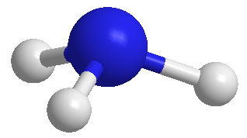
7
8
+17
2
7．下列说法不正确的是
A．Error: Reference source not found和Error: Reference source not found互为同位素
B．金刚石和石墨互为同素异形体
C．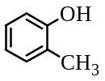和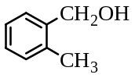互为同系物
D．CH₃COOCH₂CH₃和CH₃CH₂CH₂COOH互为同分异构体
8．下列说法不正确的是
A．二氧化硅导电能力强，可用于制造光导纤维
B．石灰石在高温下可用于消除燃煤烟气中的SO₂
C．钠着火不能用泡沫灭火器灭火
D．利用催化剂可减少汽车尾气中有害气体的排放
9．下列说法不正确的是
A．[Cu(NH₃)₄]SO₄可通过CuSO₄溶液与过量氨水作用得到
B．铁锈的主要成分可表示为Fe₂O₃·nH₂O
C．钙单质可以从TiCl₄中置换出Ti
D．可用H₂还原MgO制备单质Mg
10．下列说法不正确的是
A．天然气的主要成分甲烷是高效、较洁净的燃料
B．石油的分馏、煤的气化和液化都是物理变化
C．石油的裂化主要是为了得到更多的轻质油
D．厨余垃圾中蕴藏着丰富的生物质能
11．下列有关实验说法，不正确的是
A．碱液不慎溅到手上，先用大量水冲洗，再用饱和硼酸溶液洗，最后用水冲洗
B．KCl和MnO₂的混合物经溶解、过滤、洗涤、干燥，可分离出MnO₂
C．用容量瓶配制溶液，定容时若加水超过刻度线，立即用滴管吸出多余液体
D．火柴头的浸泡液中滴加AgNO₃溶液、稀HNO₃和NaNO₂溶液，可检验火柴头是否含有氯元素
12．下列关于铝及其化合物说法，不正确的是
A．明矾可用作净水剂和消毒剂 B．利用铝热反应可冶炼高熔点金属
C．铝可用作包装材料和建筑材料 D．氢氧化铝可用作治疗胃酸过多的药物
13．不能正确表示下列变化的离子方程式是
A．BaCO₃溶于盐酸：BaCO₃＋2H⁺===Ba²⁺＋CO₂↑＋H₂O
B．FeCl₃溶液腐蚀铜板：2Fe³⁺＋Cu===2Fe²⁺＋Cu²⁺
C．苯酚钠溶液中通入少量CO₂：2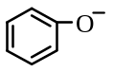＋CO₂＋H₂O===2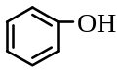＋CO
D．醋酸钠水解：CH₃COO⁻＋H₂OCH₃COOH＋OH⁻
14．下列说法不正确的是
A．强酸、强碱、重金属盐等可使蛋白质变性
B．用新制氢氧化铜悬浊液(必要时可加热)能鉴别甲酸、乙醇、乙醛
C．乙酸乙酯中混有的乙酸，可加入足量的饱和Na₂CO₃溶液，经分液除去
D．向苯和苯酚的混合液中加入浓溴水，充分反应后过滤，可除去苯中少量的苯酚
15．下列关于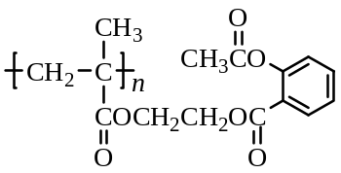的说法，正确的是
A．该物质可由n个单体分子通过缩聚反应生成
B．0.1 mol该物质完全燃烧，生成33.6 L(标准状况)的CO₂
C．该物质在酸性条件下水解产物之一可作汽车发动机的抗冻剂
D．1 mol该物质与足量NaOH溶液反应，最多可消耗3n mol NaOH
16．下列说法正确的是
A．同一原子中，在离核较远的区域运动的电子能量较高
B．原子核外电子排布，先排满K层再排L层、先排满M层再排N层
C．同一周期中，随着核电荷数的增加，元素的原子半径逐渐增大
D．同一周期中，ⅡA与ⅢA族元素原子的核电荷数都相差1
17．下列说法不正确的是
A．pH＞7的溶液不一定呈碱性
B．中和pH和体积均相等的氨水、NaOH溶液，所需HCl的物质的量相同
C．相同温度下，pH相等的盐酸、CH₃COOH溶液中，c(OH⁻)相等
D．氨水和盐酸反应后的溶液，若溶液呈中性，则c(Cl⁻)＝c(NH)
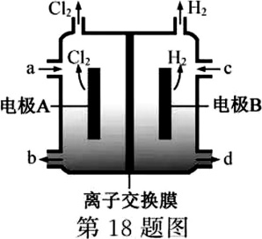
18．在氯碱工业中，离子交换膜法电解饱和食盐水示意图如下，
下列说法不正确的是
A．电极A为阳极，发生氧化反应生成氯气
B．离子交换膜为阳离子交换膜
C．饱和NaCl溶液从a处进，NaOH溶液从d处出
D．OH⁻迁移的数量等于导线上通过电子的数量
19．在干燥的HCl气流中加热MgCl₂·6H₂O，能得到无水MgCl₂。下列说法不正确的是
A．MgCl₂·nH₂O(s)===MgCl₂·(n－1)H₂O(s)＋H₂O(g) ΔH＞0
B．MgCl₂·2H₂O(s)Mg(OH)₂(s)＋2HCl(g)，HCl气流可抑制反应进行
C．MgCl₂·H₂O(s)Mg(OH)Cl(s)＋HCl(g)，升高温度，反应更易发生
D．MgCl₂·4H₂O(s)MgCl₂·2H₂O(s)＋2H₂O(g)，HCl气流可抑制反应进行
20．设[aX＋bY]为a个X微粒和b个Y微粒组成的一个微粒集合体，N_{A}为阿伏加德罗常数的值。下列说法不正确的是
A．H₂(g)＋Error: Reference source not foundO₂(g)===H₂O(l) ΔH＝－286 kJ·mol⁻¹，则每1 mol [H₂(g)＋Error: Reference source not foundO₂(g)]
生成1 mol [H₂O(l)]放热286 kJ
B．Cr₂O＋ne⁻＋14H⁺===2Cr³⁺＋7H₂O，则每生成1 molCr³⁺转移电子数为3N_{A}
C．Al³⁺＋4OH⁻===[Al(OH)₄]⁻，说明1 mol Al(OH)₃电离出H⁺数为N_{A}
D．1 mol CO₂与NaOH溶液完全反应，则n(CO)＋n(HCO)＋n(H₂CO₃)＝1 mol
21．一定温度下，在2 L的恒容密闭容器中发生反应A(g)＋2B(g)3C(g)。反应过程中的部分数据如下表所示：
n/mol  t/min | n(A) | n(B) | n(C)
0 | 2.0 | 2.4 | 0
5 |  |  | 0.9
10 | 1.6
15 |  | 1.6
下列说法正确的是
A．0～5 min用A表示的平均反应速率为0.09mol·L⁻¹·min⁻¹
B．该反应在10 min后才达到平衡
C．平衡状态时，c(C)＝0.6mol·L⁻¹
D．物质B的平衡转化率为20%

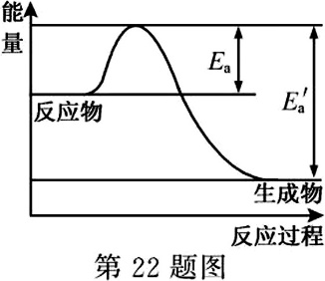
22．在一定温度下，某反应达到了化学平衡，其反应过程对应的能量变化如图。
下列说法正确的是
A．E_{a}为逆反应活化能，E_{a}’Error: Reference source not found为正反应活化能
B．该反应为放热反应，ΔH＝E_{a}’Error: Reference source not found－E_{a}
C．所有活化分子的平均能量高于或等于
所有分子的平均能量
D．温度升高，逆反应速率加快幅度大于
正反应加快幅度，使平衡逆移
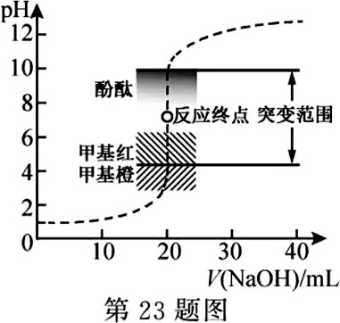
23．室温下，向20.00 mL 0.1000mol·L⁻¹盐酸中滴加
0.1000mol·L⁻¹ NaOH溶液，溶液的pH随NaOH
溶液体积的变化如图。已知lg5＝0.7。
下列说法不正确的是
A．NaOH与盐酸恰好完全反应时，pH＝7
B．选择变色范围在pH突变范围内的指示剂，
可减小实验误差
C．选择甲基红指示反应终点，误差比甲基橙的大
D．V(NaOH)＝30.00 mL时，pH＝12.3
24．100%硫酸吸收SO₃可生成焦硫酸(分子式为H₂S₂O₇或H₂SO₄·SO₃)。
下列说法不正确的是
A．焦硫酸具有强氧化性
B．Na₂S₂O₇水溶液呈中性
C．Na₂S₂O₇可与碱性氧化物反应生成新盐
D．100%硫酸吸收SO₃生成焦硫酸的变化是化学变化
25．某固体混合物X，含有Al₂(SO₄)₃、FeCl₃、Na₂CO₃和CuSO₄中的几种，进行如下实验：
①X与水作用有气泡冒出，得到有色沉淀Y和弱碱性溶液Z；
②沉淀Y与NaOH溶液作用，无变化。
下列说法不正确的是
A．混合物X中必定含有Na₂CO₃，不含Al₂(SO₄)₃
B．溶液Z中溶质主要是钠盐，且必含NaHCO₃
C．灼烧沉淀Y，可以得到黑色物质
D．往溶液Z中加入Cu粉，若不溶解，说明X中不含FeCl₃

非选择题部分
二、非选择题（本大题共6小题，共50分）
26．(4分)(1) 比较给出H⁺能力的相对强弱：H₂O________C₂H₅OH(填“＞” 、“＜”或“＝”)；用一个化学方程式说明OH⁻和C₂H₅O⁻结合H⁺能力的相对强弱________。
(2) CaC₂是离子化合物，各原子均满足8电子稳定结构。写出CaC₂的电子式________。
(3) 在常压下，甲醇的沸点(65℃)比甲醛的沸点(－19℃)高。主要原因是________。
27．(4分)为测定FeC₂O₄·2H₂O(M＝180 g·mol⁻¹)样品的纯度，用硫酸溶解6.300 g样品，定容至250 mL。取25.00 mL溶液，用0.1000 mol·L⁻¹ KMnO₄标准溶液滴定至终点。重复实验，数据如下：
序号 | 滴定前读数/mL | 滴定终点读数/mL
1 | 0.00 | 19.98
2 | 1.26 | 22.40
3 | 1.54 | 21.56
已知：3MnO＋5FeC₂O₄·2H₂O＋24H⁺===3Mn²⁺＋5Fe³⁺＋10CO₂↑＋22H₂O
假设杂质不参加反应。
该样品中FeC₂O₄·2H₂O的质量分数是________%(保留小数点后一位)；
写出简要计算过程：________
28．(10分)
Ⅰ．由三种元素组成的化合物A，按如下流程进行实验。气体B为纯净物，溶液C焰色反应为砖红色，气体E能使湿润的红色石蕊试纸变蓝。
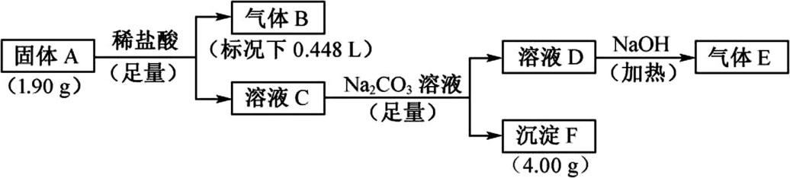
请回答：
(1) 组成A的三种元素是________，A的化学式是________。
(2) 固体A与足量稀盐酸反应的化学方程式是________。
(3) 气体E与甲醛在一定条件下可生成乌洛托品(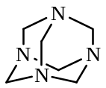学名：六亚甲基四胺)，该反应的化学方程式是________(乌洛托品可以用分子式表示)。
Ⅱ．某兴趣小组为探究H₂S和Cl₂O的性质，将两种气体同时通入水中，实验装置如图：
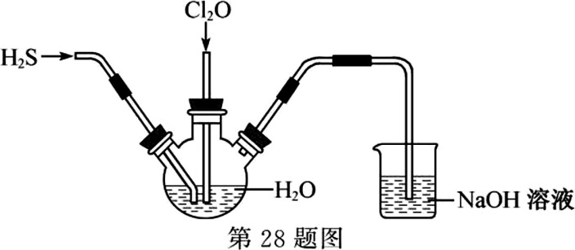
请回答：
(1) 三颈瓶中出现淡黄色沉淀，溶液呈强酸性，用一个化学方程式表示________。
(2) 若通入水中的Cl₂O已过量，设计实验方案检验________。
29．(10分)研究NO_{x}之间的转化具有重要意义。
(1) 已知：N₂O₄(g)2NO₂(g) ΔH＞0
将一定量N₂O₄气体充入恒容的密闭容器中，控制反应温度为T₁。
①下列可以作为反应达到平衡的判据是________。
A．气体的压强不变 B．v_{正}(N₂O₄)＝2v_{逆}(NO₂) C．K不变
D．容器内气体的密度不变 E．容器内颜色不变
②t₁时刻反应达到平衡，混合气体平衡总压强为p，N₂O₄气体的平衡转化率为75%，则反应N₂O₄(g)2NO₂(g)的平衡常数K_{p}＝________(对于气相反应，用某组分B的平衡压强p(B)代替物质的量浓度c(B)也可表示平衡常数，记作K_{p}，如p(B)＝p·x(B)，p为平衡总压强，x(B)为平衡系统中B的物质的量分数)。
③反应温度T₁时，c(N₂O₄)随t(时间)变化曲线如图1，画出0～t₂时段，c(NO₂)随t变化曲线。
保持其它条件不变，改变反应温度为T₂(T₂＞T₁)，再次画出0～t₂时段，c(NO₂)随t变化趋势的曲线。
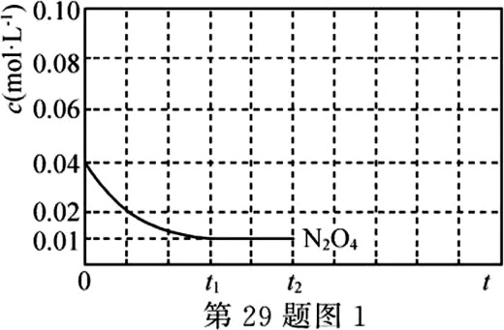
(2) NO氧化反应：2NO(g)＋O₂(g) 2NO₂(g)分两步进行，其反应过程能量变化示意图如图2。
Ⅰ 2NO(g) N₂O₂(g) ΔH₁
Ⅱ N₂O₂(g)＋O₂(g) 2NO₂(g) ΔH₂
①决定NO氧化反应速率的步骤是________(填“Ⅰ”或“Ⅱ”)。②在恒容的密闭容器中充入一定量的NO和O₂气体，保持其它条件不变，控制反应温度分别为T₃和T₄(T₄＞T₃)，测得c(NO)随t(时间)的变化曲线如图3。
转化相同量的NO，在温度________(填“T₃”或“T₄”)下消耗的时间较长，试结合反应过程能量图(图2)分析其原因________。

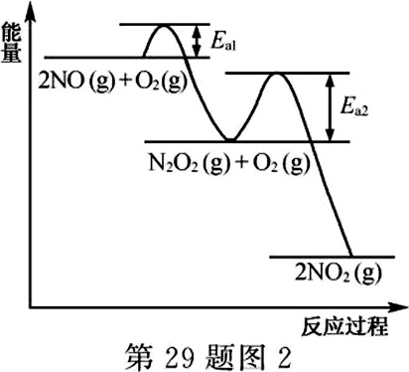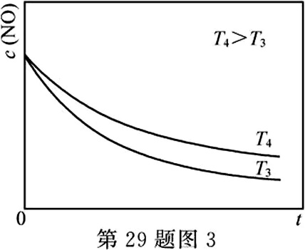

30．(10分)碘化锂(LiI)在能源、医药等领域有重要应用，某兴趣小组制备LiI·3H₂O和LiI，流程如下：
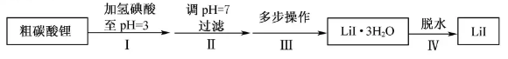
已知：
a．LiI·3H₂O在75～80℃转变成LiI·2H₂O，80～120℃转变成LiI·H₂O，300℃以上转变成无水LiI。
b．LiI易溶于水，溶解度随温度升高而增大。
c．LiI在空气中受热易被氧化。
请回答：
(1) 步骤Ⅱ，调pH＝7，为避免引入新的杂质，适宜加入的试剂为________。
(2) 步骤Ⅲ，包括蒸发浓缩、冷却结晶、过滤、洗涤、干燥等多步操作。
下列说法正确的是________。
A．为得到较大的LiI·3H₂O晶体颗粒，宜用冰水浴快速冷却结晶
B．为加快过滤速度，得到较干燥的晶体，可进行抽滤
C．宜用热水洗涤
D．可在80℃鼓风干燥
(3) 步骤Ⅳ，脱水方案为：将所得LiI·3H₂O置入坩埚中，300℃加热，得LiI样品。用沉淀滴定法分别测定所得LiI·3H₂O、LiI样品纯度，测定过程如下：称取一定量样品，溶解，定容于容量瓶，将容量瓶中的溶液倒入烧杯，用移液管定量移取烧杯中的溶液加入锥形瓶，调pH＝6，用滴定管中的AgNO₃标准溶液滴定至终点，根据消耗的AgNO₃标准溶液体积计算，得LiI·3H₂O、LiI的纯度分别为99.96%、95.38%。LiI纯度偏低。
①上述测定过程提及的下列仪器，在使用前一定不能润洗的是________。
A．容量瓶 B．烧杯 C．锥形瓶 D．滴定管
②测定过程中使用到移液管，选出其正确操作并按序列出字母：蒸馏水洗涤→
待转移溶液润洗→(____)→(____)→(____)→(____)→洗净，放回管架。
a．移液管尖与锥形瓶内壁接触，边吹气边放液
b．放液完毕，停留数秒，取出移液管
c．移液管尖与锥形瓶内壁接触，松开食指放液
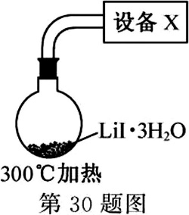
d．洗耳球吸溶液至移液管标线以上，食指堵住管口
e．放液完毕，抖动数下，取出移液管
f．放液至凹液面最低处与移液管标线相切，按紧管口
③LiI纯度偏低，可能的主要杂质是________。
(4) 步骤Ⅳ，采用改进的实验方案(装置如图)，可以提高LiI纯度。
①设备X的名称是________。
②请说明采用该方案可以提高LiI纯度的理由________。

31．(12分)某研究小组以芳香族化合物A为起始原料，按下列路线合成高血压药物阿甘洛尔。
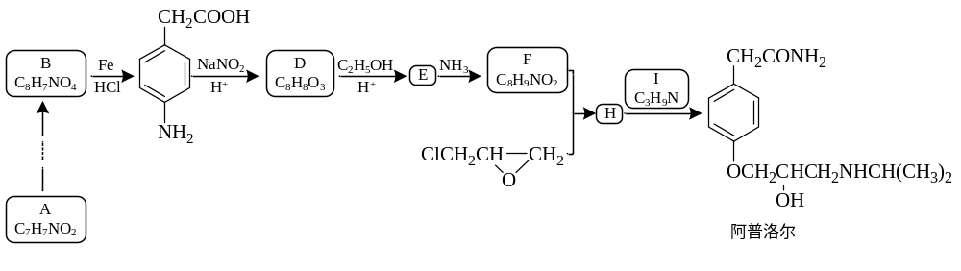
已知：化合物H中除了苯环还有其它环；
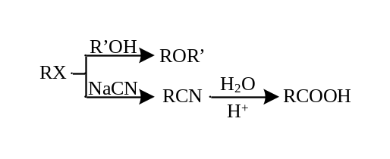；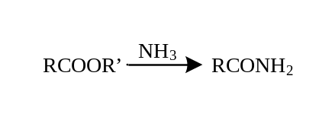
请回答：
(1) 下列说法正确的是________。
A．化合物D能发生加成、取代、氧化反应，不发生还原反应
B．化合物E能与FeCl₃溶液发生显色反应
C．化合物I具有弱碱性
D．阿甘洛尔的分子式是C₁₄H₂₀N₂O₃
(2) 写出化合物E的结构简式________。
(3) 写出F＋G→H的化学方程式________。
(4) 设计从A到B的合成路线(用流程图表示，无机试剂任选)________。
(5) 写出化合物C同时符合下列条件的同分异构体的结构简式________。
①¹H−NMR谱和IR谱检测表明：分子中共有4种氢原子，无氮氧键和碳氮双键；
②除了苯环外无其他环。

化学试题参考答案
一、选择题（本大题共25小题，每小题2分，共50分）
题号 | 1 | 2 | 3 | 4 | 5 | 6 | 7 | 8 | 9 | 10
答案 | A | A | B | D | B | B | C | A | D | B
题号 | 11 | 12 | 13 | 14 | 15 | 16 | 17 | 18 | 19 | 20
答案 | C | A | C | D | C | A | B | D | D | C
题号 | 21 | 22 | 23 | 24 | 25
答案 | C | D | C | B | D
二、非选择题（本大题共6小题，共50分）
26．(4分)
(1) | ＞
 | C₂H₅ONa＋H₂O===NaOH＋C₂H₅OH
(2)
(3) | 甲醇分子间存在氢键
27．(4分)
(1) | 95.2
(2) | Error: Reference source not found×100%＝  95.2%
28．(10分)
Ⅰ．(1) | Ca、H和N
 | Ca₂HN
(2) | Ca₂HN＋5HCl===2CaCl₂＋H₂↑＋NH₄Cl
(3) | 4NH₃＋6HCHO → 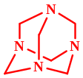(或C₆H₁₂N₄)＋6H₂O
Ⅱ．(1) | 2H₂S＋Cl₂O===2S↓＋2HCl＋H₂O
(2) | 用玻璃棒蘸取清液，点到KI−淀粉试纸上，如果变蓝(或变蓝后再褪色)，说明Cl₂O过量

考试时间：2020年1月7日

29．(10分)
(1) | ①AE
 | ②36Error: Reference source not foundp/7
 | ③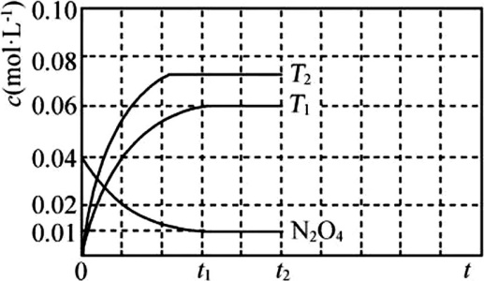
(2) | ①Ⅱ
 | ②T₄
 | ΔH₁＜0，温度升高，反应Ⅰ平衡逆移，c(N₂O₂)减小；浓度降低的影响大于温度对反应Ⅱ速率的影响
30．(10分)
(1) | LiOH
(2) | B
(3) | ①AC
 | ②d f c b
 | ③Li₂O
(4) | ①抽气泵
 | ②抽除空气，避免LiI被氧化；减压，有利脱水
31．(12分)
(1) | BC
(2) | 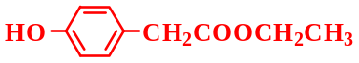
(3) | 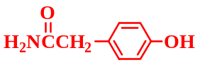＋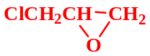 →  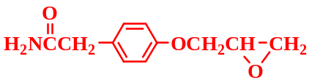＋HCl
(4) | 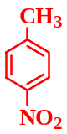Error: Reference source not found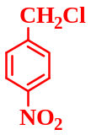Error: Reference source not found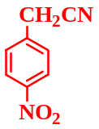Error: Reference source not found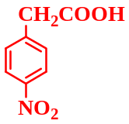
(5) | 